INFORMAÇÃO DE IMPRENSA
30/03/2017

Novo pneu MICHELIN PILOT SPORT ⁴ S
Pura paixão, pura precisão
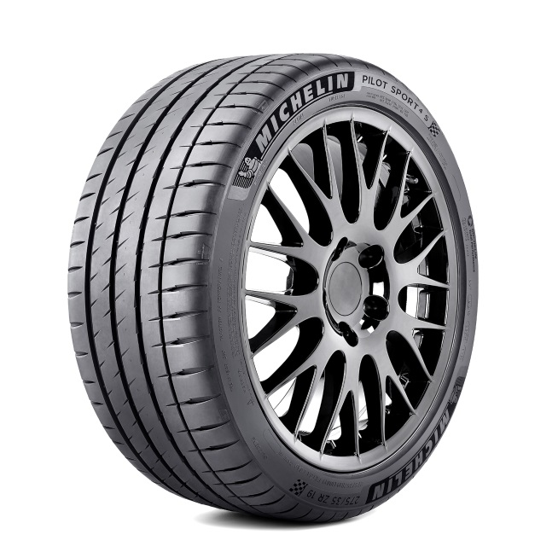
O MICHELIN PILOT SPORT ⁴ S é um pneu de altas performances (UHP) que substitui o MICHELIN Pilot Super Sport, e que é reconhecido como líder no segmento UHP como equipamento original e de substituição. Este novo pneu oferece o melhor do seu predecessor, agora ainda mais aperfeiçoado graças à experiência adquirida com o MICHELIN Pilot Sport Cup2.
Concebido para automóveis superdesportivos e berlinas de alta gama, o MICHELIN PILOT SPORT⁴ S oferece um prazer de condução sem igual pela sua extraordinária precisão e estabilidade na direção. Este novo pneu proporciona as máximas performances e segurança em todas as superfícies graças à sua otimizada superfície de contacto com o piso, que adere à estrada em qualquer situação, inclusive nas mais extremas
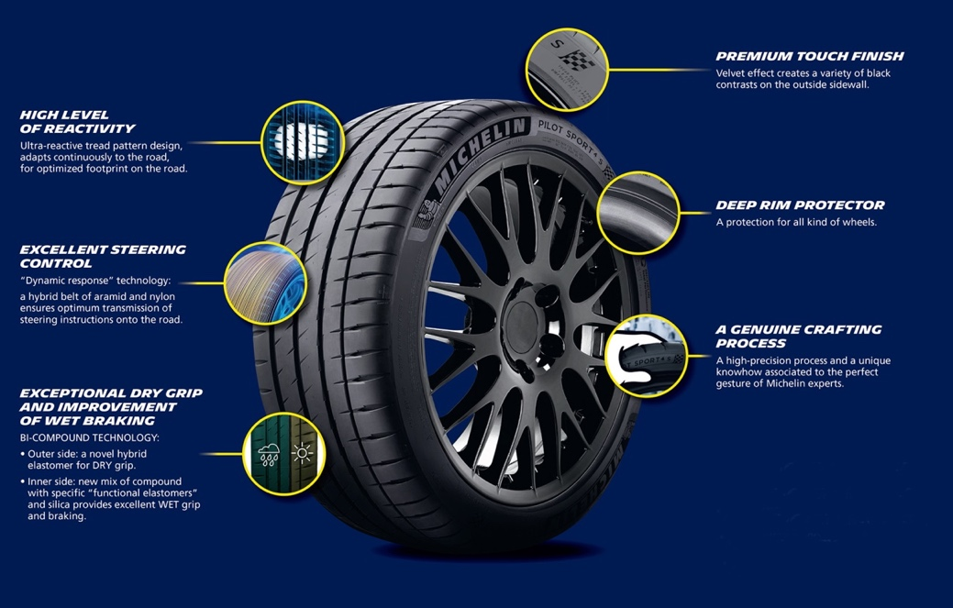
O MICHELIN PILOT SPORT ⁴ S apresenta também uma excelente travagem tanto em piso seco como molhado, dado que incorpora a "tecnologia Bi-Compound". Com esta tecnologia, a parte exterior da banda de rolamento incorpora um novo composto híbrido que favorece a aderência em piso seco, enquanto a parte interna dispõe de um novo composto que permite ao pneu oferecer uma excelente tração e aderência sobre piso molhado. Estas performances, frequentemente opostas no segmento dos pneus superdesportivos, evoluem juntas neste pneu. Isto inscreve-se plenamente na filosofia Michelin Total Performance, que consiste em oferecer performances antagónicas com um desempenho excecional em cada uma delas.
Máxima
REATIVIDADE
Desenho ultra-reativo que se adapta continuamente à estrada para otimizar a superfície de contacto.

ACABAMENTO PREMIUM TOUCH
Acabamento premium com efeito aveludado na lateral exterior.

Excelente controlo da direção Tecnologia "Dynamic response": uma cinta híbrida de aramida e nylon assegura a transmissão ótimados movimentos do volante à estrada.
PROTETOR
DE JANTE
Uma proteção para qualquer jante.

um trabalho de precisão
Realizado de acordo com processos de fabrico de alta precisão, com o KNOW-HOW único dos especialistas da Michelin.

Excecional aderência em seco e melhora a travagem em molhado
TECNOLOGIA BI-COMPOUND:
- Parte exterior: um novo elastómero híbrido melhora a aderência em piso SECO. Parte interior: novo composto com «elastómeros funcionais» específicos e sílica que oferece excelente aderência e travagem em MOLHADO.

Líder em testes independentes
O MICHELIN PILOT SPORT ⁴ S é o resultado de conhecimentos únicos, desenvolvido por técnicos apaixonados pelo seu trabalho, que redefine os padrões do segmento. Concebido para oferecer o melhor comportamento tanto em estrada como em circuito, já se posicionou como número 1 da sua categoria. Durante os testes realizados pelo organismo independente TÜV SÜD na Alemanha, o MICHELIN PILOT SPORT ⁴ S ultrapassou os seus cinco principais competidores em performances chave.
Máxima reatividade em piso seco
O novo MICHELIN PILOT SPORT ⁴ S apenas precisa de 33,66 metros para passar de 100 km/h a 0 km/h, quando o seu maior competidor direto precisa de quase mais de um metro (+ 0,83 m).

Máxima segurança em piso molhado
Em piso molhado, bastam 27,73 metros para que este pneu se detenha a 80 km/h. Nesta prova, uma vez mais, o melhor, com uma distância mais curta em quase 2,5 m (+ 2,41 m) do que o último da classificação.
Testes externos realizados pelo TÜV SUD em junho e julho de 2016. Dimensão: 255/35-19 96Y XL. Os pneus BRIDGESTONE Potenza S001, CONTINENTAL SportContact 6, DUNLOP Sport Maxx RT 2, GOODYEAR Eagle F1 Asymmetric 3 e PIRELLI PZero Nero GT foram comprados no mercado europeu de substituição em 2016 pelo TÜV SUD.

TRAVAGEM EM MOLHADO

O melhor tempo por volta em piso seco
Num circuito de 2,6 km de comprimento, o MICHELIN PILOT SPORT ⁴ S demonstrou ser entre 0,4 s e 1,39 s mais rápido por volta. Isso é quase um segundo em média mais rápido, num percurso relativamente curto. Um segundo pode parecer insignificante, no entanto, as sensações na condução serão completamente diferentes.
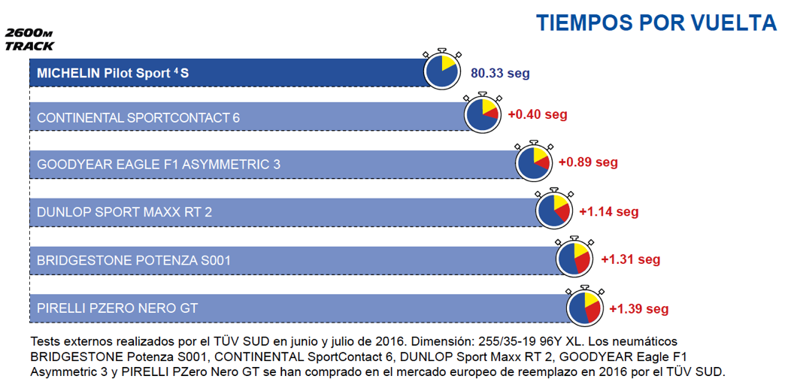
CIRCUITO DE
2600 METROS
Testes externos realizados pelo TÜV SUD em junho e julho de 2016. Dimensão: 255/35-19 96Y XL. Os pneus BRIDGESTONE Potenza S001, CONTINENTAL SportContact 6, DUNLOP Sport Maxx RT 2, GOODYEAR Eagle F1 Asymmetric 3 e PIRELLI PZero Nero GT foram comprados no mercado europeu de substituição em 2016 pelo TÜV SUD.

TEMPOS POR VOLTA

Excelente duração
Os testes de desgaste organizados pelo Dekra Test Center demostraram que o novo pneu de ultra altas performances da Michelin oferece a melhor duração do seu segmento.
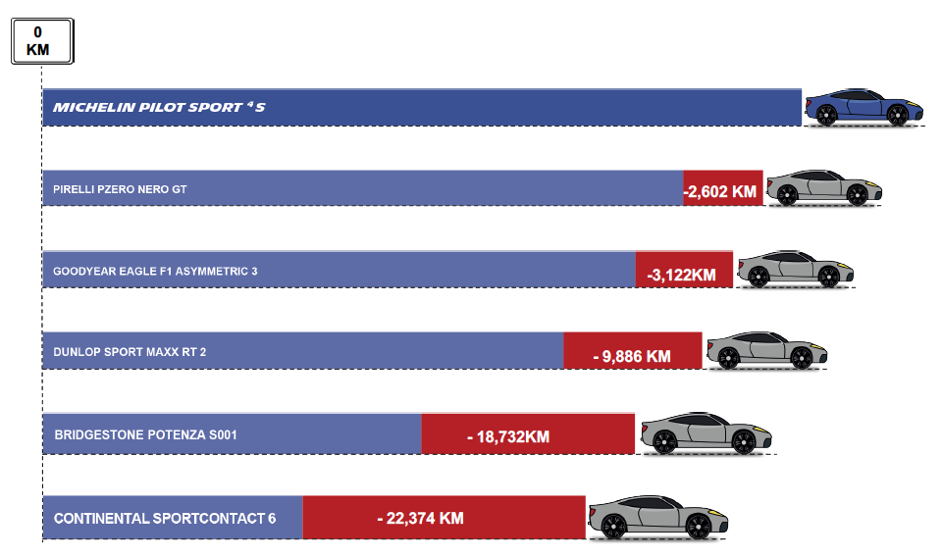

Testes externos realizados pelo TÜV SUD em junho e julho de 2016. Dimensão: 255/35-19 96Y XL. Os pneus BRIDGESTONE Potenza S001, CONTINENTAL SportContact 6, DUNLOP Sport Maxx RT 2, GOODYEAR Eagle F1 Asymmetric 3 e PIRELLI PZero Nero GT foram comprados no mercado europeu de substituição em 2016 pelo TÜV SUD.

O MICHELIN PILOT SPORT ⁴ S obtém a máxima qualificação: A em travagem em piso molhado com a etiquetagem europeia do pneu. A etiqueta informa os clientes das performances dos pneus que vão comprar e proporciona-lhes também informação sobre la eficiência energética do pneu e o seu nível de ruído exterior ao rodar. De igual modo, o MICHELIN PILOT SPORT ⁴ S assinala um novo marco ao ter mais da metade da sua gama dimensional com a classificação C e nenhuma com a classificação F.
A paixão, do circuito à estrada
A Michelin está envolvida em várias disciplinas de desportos motorizados ao nível mundial e utiliza a competição como laboratório de desenvolvimento dos seus produtos ao mais alto nível de exigências, utilizadas tecnologias de vanguarda. Os dados reunidos em competição permitem aos técnicos da Michelin validar os resultados do seu trabalho e seguidamente aplicá-los no fabrico dos pneus de série.
O MICHELIN PILOT SPORT ⁴ S é um dos pneus com maior performance e mais desportivo dos desenvolvidos pela Michelin para o grande público, utilizando processos no seu fabrico e materiais diretamente derivados da competição como, por exemplo, o Campeonato do Mundo FIA de Endurance (WEC), e da sua estrada emblemática, as 24 Horas de Le Mans, a Fórmula E ou o Campeonato do Mundo de Rally (WRC).
O design da banda de rolamento foi estudado a partir dos resultados observados nos pneus de Fórmula E, que são os primeiros pneus de 18 polegadas a ser montados em monolugares.
Concebido para equipar os melhores desportivos
O MICHELIN Pilot Sport 4 S foi desenvolvido para satisfazer os proprietários de veículos como o BMW M, Ferrari, Ford, Mercedes-AMG e Porsche. A Michelin trabalha lado a lado com os mais importantes construtores de automóveis para proporcionar os pneus que melhor se adaptem às performances dos seus modelos mais exclusivos e, consequentemente, mais de 60 projetos de homologação como equipamento original estão atualmente em processo.
Laterais Premium Touch
Como todos os pneus de alta gama da Michelin, o PILOT SPORT ⁴ S incorpora nas suas laterais um acabamento com efeito aveludado designado “Michelin Premium Touch Technology” para melhorar a estética das suas laterais. Este é um sinal distintivo e de reconhecimento destes pneus no mundo automóvel.
O novo MICHELIN Pilot Sport ⁴ S está disponível na Europa desde janeiro de 2017. Este pneu será comercializado em 44 dimensões de 19 e 20 polegadas, cobrindo assim 92 % do mercado.
Toda a informação sobre o novo MICHELIN Pilot Sport ⁴ S pode ser consultada na página web: www.michelin.es/neumaticos/michelin-pilot-sport-4-S.

GAMA DIMENSIONAL
Jante 19" |  | Jante 20"
Série 45 |  | Série 45
225/45 ZR19 (96Y) XL PILOT SPORT 4 S |  | 255/45 ZR20 (105Y) XL PILOT SPORT 4 S
 |  | 235/45 ZR20 (100Y) XL PILOT SPORT 4 S
Série 40
265/40 ZR19 (102Y) XL PILOT SPORT 4 S MO1 |  | Série 40
225/40 ZR19 (93Y) XL PILOT SPORT 4 S |  | 245/40 ZR20 (99Y) XL PILOT SPORT 4 S
235/40 ZR19 (96Y) XL PILOT SPORT 4 S |  | 255/40 ZR20 (101Y) XL PILOT SPORT 4 S
Série 35 |  | Série 35
285/35 ZR19 (103Y) XL PILOT SPORT 4 S |  | 275/35 ZR20 (102Y) XL PILOT SPORT 4 S
225/35 ZR19 (88Y) XL PILOT SPORT 4 S |  | 245/35 ZR20 (95Y) XL PILOT SPORT 4 S K1
255/35 ZR19 (96Y) XL PILOT SPORT 4 S |  | 265/35 ZR20 (99Y) XL PILOT SPORT 4 S MO1
295/35 ZR19 (104Y) XL PILOT SPORT 4 S MO1 |  | 245/35 ZR20 (95Y) XL PILOT SPORT 4 S
275/35 ZR19 (100Y) XL PILOT SPORT 4 S |  | 265/35 ZR20 (99Y) XL PILOT SPORT 4 S N0
265/35 ZR19 (98Y) XL PILOT SPORT 4 S |  | 265/35 ZR20 (99Y) XL PILOT SPORT 4 S
235/35 ZR19 (91Y) XL PILOT SPORT 4 S |  | 235/35 ZR20 (92Y) XL PILOT SPORT 4 S N0
245/35 ZR19 (93Y) XL PILOT SPORT 4 S |  | 295/35 ZR20 (105Y) XL PILOT SPORT 4 S K1
 |  | 245/35 ZR20 (95Y) XL PILOT SPORT 4 S MO
Série 30 |  | 285/35 ZR20 (104Y) XL PILOT SPORT 4 S
305/30 ZR19 (102Y) XL PILOT SPORT 4 S |  | 255/35 ZR20 (97Y) XL PILOT SPORT 4 S
295/30 ZR19 (100Y) XL PILOT SPORT 4 S |  | 235/35 ZR20 (92Y) XL PILOT SPORT 4 S
245/30 ZR19 (89Y) XL PILOT SPORT 4 S
255/30 ZR19 (91Y) XL PILOT SPORT 4 S |  | Série 30
275/30 ZR19 (96Y) XL PILOT SPORT 4 S |  | 345/30 ZR20 (106Y) PILOT SPORT 4 S
325/30 ZR19 (105Y) XL PILOT SPORT 4 S |  | 275/30 ZR20 (97Y) XL PILOT SPORT 4 S
265/30 ZR19 (93Y) XL PILOT SPORT 4 S |  | 305/30 ZR20 (103Y) XL PILOT SPORT 4 S
 |  | 295/30 ZR20 (101Y) XL PILOT SPORT 4 S MO1
A missão da Michelin, líder do setor dos pneus, é contribuir de maneira sustentável para a mobilidade das pessoas e dos bens. Por este motivo, o Grupo fabrica, comercializa e distribuiu pneus para todo o tipo de veículos. A Michelin propõe igualmente serviços digitais inovadores, como a gestão telemática de frotas de veículos e ferramentas de ajuda à mobilidade. De igual modo, edita guias turísticos, de hotéis e restaurantes, mapas e mapas de estradas. O Grupo, com sede em Clermont-Ferrand (França), está presente em 170 países, emprega 111 700 pessoas em todo o mundo e dispõe de 68 centros de produção sediados em 17 países diferentes que, no conjunto, fabricaram 184 milhões de pneus em 2015. A Michelin possui um Centro de Tecnologia encarregado da investigação e desenvolvimento com presença na Europa, América do Norte e Ásia. (www.michelin.pt).

DEPARTAMENTO DE COMUNICAÇÃO

Avda. de los Encuartes, 19

28760 Tres Cantos – Madrid – ESPANHA
Tel: 0034 914 105 167 – Fax: 0034 914 105 293

